RDE. IES Haría
UT3-A13. Configuración red Windows

Configuración de la red

1. Determinar los dispositvos existentes
Arrancamos máquina virtual asegurándonos de que la red está configurada en modo puente.

Accedemos a Centro redes y recursos compartidos

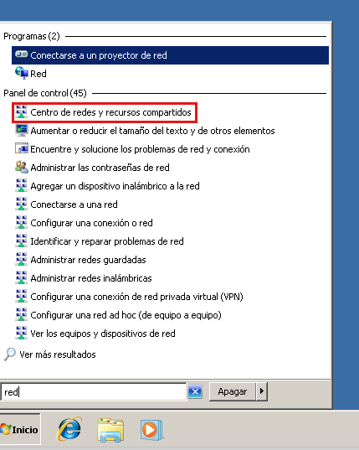
Hacemos clic en Cambiar configuración del adaptador

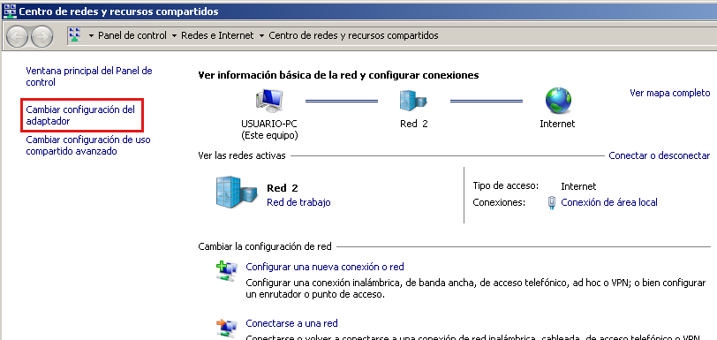

Se nos mostrarán todos los dispositivos de red detectados por el sistema operativo.

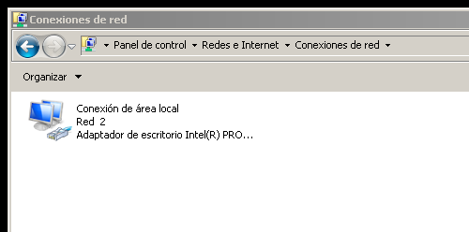

2. Configuración estática de la red

Para configurar los parámetros de red hacemos clic con el botón derecho sobre el icono del adaptador y seleccionamos la opción propiedades.

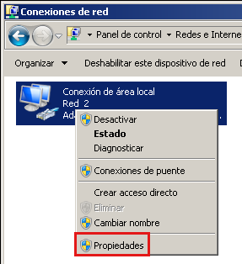

Seleccionamos la opción Protocolo de Internet versión 4 (TCP/IPv4) haciendo doble clic sobre el mismo

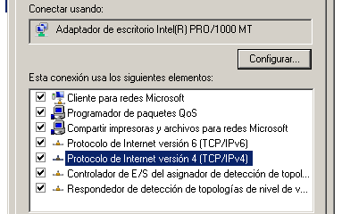

Seleccionamos Usar la siguiente dirección IP e insertamos los parámetros de red que vamos a utilizar
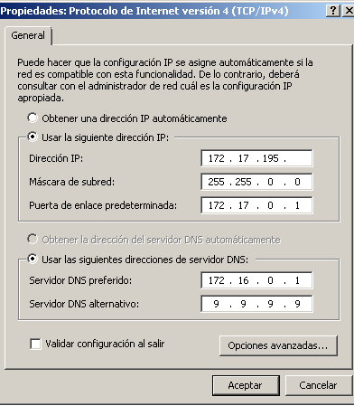
En tu caso utiliza la dirección IP 172.17.195.x, donde x es el número de tu equipo.

Cuando terminemos hacemos clic en Aceptar.

Comprobación de la configuración

3. Configuración dinámica de la red

Volvemos a acceder a las propiedades del adaptador y seleccionamos la opción Protocolo de Internet versión 4 (TCP/IPv4). En la ventana de configuración

Comprobación de la configuración

4. Uso del terminal para la gestión de la red

